МУНИЦИПАЛЬНОЕ ОБРАЗОВАНИЕ
«МЕЖЕНИНОВСКОЕ СЕЛЬСКОЕ ПОСЕЛЕНИЕ»
АДМИНИСТРАЦИЯ МЕЖЕНИНОВСКОГО СЕЛЬСКОГО ПОСЕЛЕНИЯ

ПОСТАНОВЛЕНИЕ (проект)
« » 2013 №
с. Межениновка

Об утверждении схем размещения нестационарных торговых объектов на территории муниципального образования «Межениновское сельское поселение»

Руководствуясь пунктом 3 статьи 10 Федерального закона Российской Федерации от 28.12.2009г. № 381-ФЗ «Об основах государственного регулирования торговой деятельности в Российской Федерации», постановлению Администрации Томской области от 09.07.2010 № 135а «О порядке разработки и утверждения органами местного самоуправления муниципальных образований Томской области схем размещения нестационарных торговых объектов», в целях упорядочения размещения и функционирования нестационарных торговых объектов на территории муниципального образования «Межениновское сельское поселение», создания условий для улучшения организации и качества торгового обслуживания населения
ПОСТАНОВЛЯЮ:
- Утвердить схемы размещения нестационарных торговых объектов на территории муниципального образования «Межениновское сельское поселение» согласно приложению к настоящему постановлению.
- Настоящее постановление вступает в силу с момента официального опубликования.
- Управляющему Делами Чумериной О.А. опубликовать настоящее постановление в Информационном бюллетене Межениновского сельского поселения и разместить на официальном сайте Межениновского сельского поселения (http:// www.spm.tomskinvest.ru).
4. Контроль за исполнением настоящего постановления возложить на специалиста 1 категории Швец В.Н.

Глава поселения
(Глава Администрации) А.Н. Званитайс

Исп. Чумерина О.А.
96 97 25
В дело 01-03
___________Е.А. Стрелкова

Приложение к постановлению
Администрации Межениновского
сельского поселения
от -------- 2013 года №

СХЕМА
размещения нестационарных торговых объектов на территории п. Басандайка муниципального образования «Межениновское сельское поселение»

- Место нахождения нестационарного торгового объекта - п. Басандайка, ул. Рабочая.
- Ассортимент продаваемых товаров - промышленные и продовольственные товары.
- Тип нестационарного торгового объекта – передвижные сооружения.
- Период размещения нестационарного торгового объекта – круглогодично.

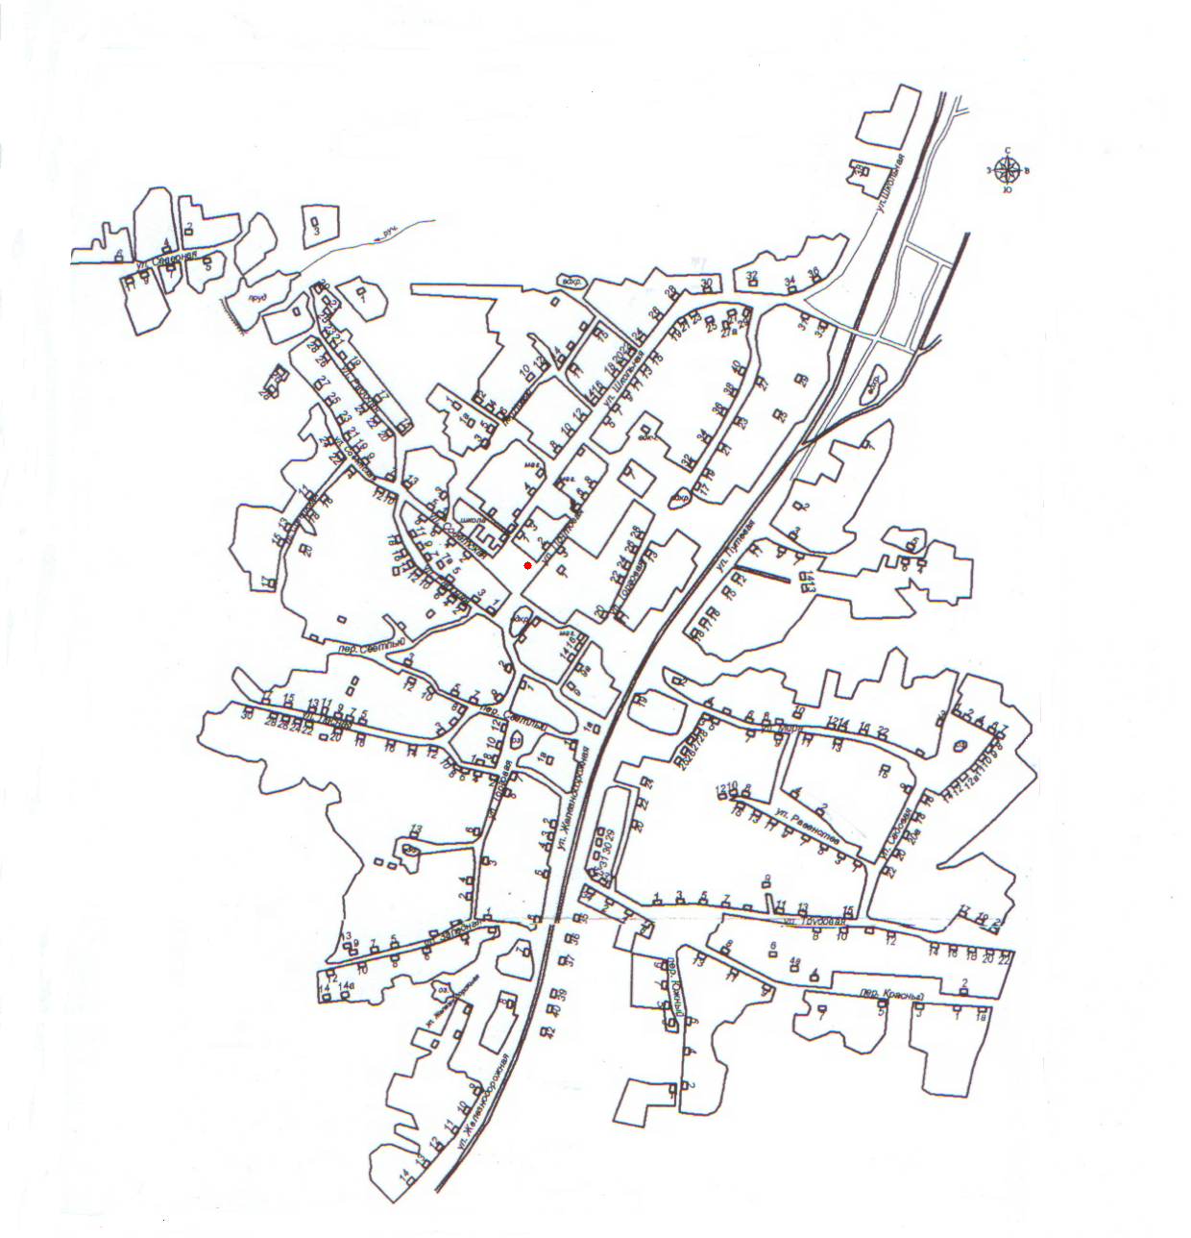

СХЕМЫ
размещения нестационарных торговых объектов на территории с. Межениновка муниципального образования «Межениновское сельское поселение»

- Место нахождения нестационарного торгового объекта № 1 – с. Межениновка, ул. Первомайская, 23.
- Ассортимент продаваемых товаров-
- Тип нестационарного торгового объекта – передвижные сооружения
- Период размещения нестационарного торгового объекта – круглогодично.
- Место нахождения нестационарного торгового объекта № 2 – с. Межениновка, ул. Первомайская, 22.
- Ассортимент продаваемых товаров - промышленные и продовольственные товары.
- Тип нестационарного торгового объекта – передвижные сооружения.
- Период размещения нестационарного торгового объекта – круглогодично.

